**建设项目竣工环境保护验收调查表**

项目名称：余姚市余梁公路北延工程项目I、II标段工程

委托单位：宁波舜通集团有限公司

**编制单位：浙江双源环境科技有限公司**

**编制日期：2024年4月**

**建设单位：宁波舜通集团有限公司**

**法人代表**（签字）**：**

**项目负责人**（签字）**：**

**编制单位：浙江双源环境科技有限公司**

**法人代表**（签字）**：**

**项目负责人**（签字）**：**

建设单位：宁波舜通集团有限公司

（盖章）

电话：

传真：/

邮编：

地址： 编制单位：浙江双源环境科技有限公司

（盖章）

电话：0574-87050907

传真：/

邮编：315000

地址：宁波市海曙区洞桥镇洞振路28号

目 录

1 项目总体情况 1

2 调查范围、因子、目标、重点 3

3 验收执行标准 6

4 工程概况 9

5 环境影响评价回顾 22

6 环境保护措施执行情况 27

7 环境影响调查 30

8 环境质量及污染源监测（附监测图） 31

9 环境管理状况及监测计划 32

10 调查结论与建议 39

# 

# 1 项目总体情况

|  |  |  |  |  |  |  |  |  |  |  |  |  |  |  |
| --- | --- | --- | --- | --- | --- | --- | --- | --- | --- | --- | --- | --- | --- | --- |
| 建设项目名称 | 余姚市余梁公路北延工程I、II标段工程 | | | | | | | | | | | | | |
| 建设单位 | 宁波舜通集团有限公司 | | | | | | | | | | | | | |
| 法人代表 | 郑祯 | | | | 联系人 | | | | | |  | | | |
| 通信地址 | 浙江省余姚市南雷南路388号 | | | | | | | | | | | | | |
| 联系电话 |  | | 传真 | | / | | | | 邮编 | | | | 315402 | |
| 建设地点 | I、II标段工程起自谭家岭西路与余梁公路交叉口，终点在六一省道与余梁公路交叉口 | | | | | | | | | | | | | |
| 项目性质 | （新建（改扩建（技改 | | | | | 行业类型 | | E4812公路工程建筑 | | | | | | |
| 环境影响报告表名称 | 余姚市余梁公路北延工程建设项目环境影响报告表 | | | | | | | | | | | | | |
| 环境影响评价单位 | 宁波环境保护科学研究设计院 | | | | | | | | | | | | | |
| 立项审批部门 | 原宁波市发展和改革委员会 | | | 文号 | 甬发改交通〔2008〕328号 | | | | 时间 | | | 2008年10月28日 | | |
| 环境影响评价审批部门 | 原余姚市环境保护局 | | | 文号 | 余环建〔2008〕317号 | | | | 时间 | | | 2008年9月18日 | | |
| 设计单位 | 余姚市交通规划设计研究院 | | | | | | | | | | | | | |
| 勘察单位 | 余姚市交通规划设计研究院 | | | | | | | | | | | | | |
| 施工单位 | 中交第三航务工程局有限公司（一标路基）  中铁十八局集团有限公司（二标路基） | | | | | | | | | | | | | |
| 监理单位 | 余姚交通工程咨询监理有限公司 | | | | | | | | | | | | | |
| 监测单位 | 浙江诚德检测研究有限公司 | | | | | | | | | | | | | |
| 投资总概算（万元） | 73887.3 | 环境保护投资概算（万元） | | | | | 900 | | | 环境保护投资占工程建设比例 | | | | 1.2% |
| I、II标段工程实际总投资（万元） | 38574.1 | 环境保护投资（万元） | | | | | 462 | | | 1.2% |
| I、II标段工程设计生产能力（交通量） | 36260pcu/d（2024） | 建设项目开工日期 | | | | | | | | 2010年12月 | | | | |
| I、II标段工程实际生产能力（交通量） | 35077pcu/d（2024） | 投入试运行日期 | | | | | | | | 2021年12月 | | | | |
| 调查经费 | / | | | | | | | | | | | | | |
| 项目建设过程简述  （项目立项~试运行） | （1）2008年5月19日，取得余梁公路北延工程项目建设项目选址意见书，编号（2008）浙规（选）证0210044；  （2）2008年8月，建设单位委托原宁波市环境保护科学研究设计院编制完成了《余姚市余梁公路北延工程建设项目环境影响报告表》；  （3）2008年9月18日，原余姚市环境保护局以“余环建〔2008〕317号”文对本项目予以批复；  （4）2008年10月28日，原宁波市发展和改革委员会以“甬发改交通〔2008〕328号”文对本项目予以批复；  （5）2009年2月26日，宁波市国土资源局以“甬土资预〔2009〕13号”文对余梁公路北延工程建设项目用地提出预审意见；  （6）2009年9月12日，取得余梁公路北延工程项目建设用地规划许可证，编号（2009）浙规（地）证0210073；  （7）2009年11月12日，原宁波市发展和改革委员会以“甬发改审批〔2009〕620号”文对余梁公路北延工程初步设计予以批复；  （8）余梁公路北延工程（K0+000-K1+860段）一期于2010年12月开工,于2015年5月完成；余梁公路北延工程（K1+860-K3+100段）二期于2018年5月开工，于2021年6月完工。 | | | | | | | | | | | | | |

# 2 调查范围、因子、目标、重点

|  |  |
| --- | --- |
| **调查范围** | 根据《建设项目竣工环境保护验收技术规范 公路》（HJ552-2010）和《建设项目竣工环境保护验收技术规范 生态影响类》（HJ/T394-2007）：验收调查范围原则上与环境影响评价文件的评价范围一致；当工程实际建设内容发生变更或环境影响评价文件未能全面反映项目建设的实际生态影响和其他影响时，根据工程实际变更和实际环境影响情况，结合现场踏勘对调查范围进行适当调整。  根据工程的实际建设情况，本次验收的道路不设置弃方堆场，挖方小于填方，项目挖方全部回填，无弃方。故本次验收的调查范围为施工营地及道路两侧200米范围内的声、大气、地表水、生态环境的影响及跨河桥位上游100m至下游1000m以内的水域。 |
| **调查因子** | 根据本项目环境影响评价文件及其审批文件，确定本次竣工环境保护验收调查的因子为：  1）声环境（施工期、运营期）：等效连续A声级。  2）水环境：施工期施工废水、生活污水处置方式和去向、临近或跨越河道的水质。  3）大气环境：施工期施工扬尘TSP等，营运期汽车尾气，主要因子为CO、NO2、HC。  4）固体废弃物：施工期工程土石方、建筑垃圾、生活垃圾处置情况；营运期生活垃圾处置。  5）生态环境：调查工程占地情况，临时占地生态恢复措施及效果，水土保持措施落实情况等。 |
| **环境敏感目标** | 本次验收项目I、II标段工程余梁公路（谭家岭西路-六一省道），故只考虑该路段周边敏感目标。  根据现场踏勘，结合环评报告表及其批复等资料，确定本工程的环境保护目标如下：   1. 水环境保护目标项目根据现场踏勘调查，项目沿线评价范围内水环境保护目标具体见表2-1。   表2-1 工程沿线评价范围内水环境保护目标   |  |  |  |  |  |  | | --- | --- | --- | --- | --- | --- | | 河流名称 | 与本项目关系 | 功能* | 水环境保护目标 | 环境特征 | 主要影响因素 | | 姚江 | 以桥梁形式跨越 | 农业及通航 | II类 | 地表水 | 施工期扬尘的影响、营运期桥面径流的影响 | | 其余内河 | 以桥梁形式跨越及附近水域 | 农业 | Ⅲ类 | 地表水 | 施工期扬尘的影响、营运期桥面径流的影响 |  1. 声环境保护目标根据现场踏勘调查，项目沿线评价范围内声环境保护目标具体见表2-2。 2. 大气环境保护目标同声环境保护目标，见表2-2。   表2-2 工程沿线评价范围内声环境、大气环境敏感点统计表   |  |  |  |  |  |  | | --- | --- | --- | --- | --- | --- | | 序号 | 名称 | 方位 | 首排房屋与道路红线最近距离（m） | 房屋情况 | 备注 | | 1 | 牛轭漕 | 东侧 | 8 | 以3、4层楼房为主 |  | | 2 | 丰杨河村 | 穿越 | 5 | 以3、4层楼房为主 |  | | 3 | 丰云佳苑 | 东侧 | 40 | 8层、10层、15层 | 新增 | | 4 | 舜辰老年公寓 | 西侧 | 120 | 6-11层 | 新增 | | 5 | 丰南村 | 穿越 | 20 | 以3、4层楼房为主 |  | | 6 | 群立村 | 穿越 | 25 | 以3、4层楼房为主 |  |  1. 生态环境保护目标主要为项目沿线的植物、动物以及沿线农作物等生态环境。 2. 社会环境保护目标该项目社会环境保护目标包括沿线所经地区社会经济发展、土地利用、征地拆迁等，确保区域社会经济持续发展，受影响群体补偿落实，社会和谐安定，见表2-3。   表2-3 社会环境保护目标一览表   |  |  |  | | --- | --- | --- | | 保护目标 | 位置 | 影响方式 | | 被征地户、拆迁户 | 沿线需征地、拆迁处 | 受征地、拆迁影响的居民生活质量，受施工影响的周围环境，受拆迁影响的社会服务质量等 | | 土地资源 | 全线 | 永久和临时占用林地、耕地 | | 交通影响 | 全线 | 影响地方交通 | | 城镇规划区、村庄 | 沿线途径乡镇、村庄 | 工程施工及运营期噪声、施工扬尘、运营期汽车尾气 | | 文物古迹 | 全线 | 评价范围内有无发现地上/地下文物 | |
| **调查重点** | 根据环境影响报告表及批复，结合工程特点确定本次调查的重点是：  （1）核实实际工程建设内容与环境影响评价文件变更情况，以及变更造成的环境影响变化情况；  （2）环境敏感目标基本情况及变更情况；  （3）环境影响报告表及批复文件提出的环境保护措施落实情况及效果；  （4）工程造成的生态环境影响、声环境影响、大气环境影响及固体废弃物处置情况；  （5）工程施工期实际存在的环境问题以及公众反映强烈的环境问题。 |

# 3 验收执行标准

|  |  |  |  |  |  |  |  |  |  |  |  |  |  |  |  |  |  |  |  |  |  |  |  |  |  |  |  |  |  |  |  |  |  |  |  |  |  |  |  |  |  |  |  |  |  |  |  |  |  |  |  |  |  |  |  |  |  |  |  |  |  |  |  |  |  |  |  |  |  |  |  |  |  |  |  |  |  |  |  |  |  |  |  |  |
| --- | --- | --- | --- | --- | --- | --- | --- | --- | --- | --- | --- | --- | --- | --- | --- | --- | --- | --- | --- | --- | --- | --- | --- | --- | --- | --- | --- | --- | --- | --- | --- | --- | --- | --- | --- | --- | --- | --- | --- | --- | --- | --- | --- | --- | --- | --- | --- | --- | --- | --- | --- | --- | --- | --- | --- | --- | --- | --- | --- | --- | --- | --- | --- | --- | --- | --- | --- | --- | --- | --- | --- | --- | --- | --- | --- | --- | --- | --- | --- | --- | --- | --- | --- | --- |
| **环境质量标准** | 1. 环境空气质量标准   本工程沿线经过区域属二类环境空气质量功能区，执行《环境空气质量标准》（GB3095-2012）二级标准。有关污染因子的标准限值详见表3-1。  表3-1 环境空气质量标准   |  |  |  |  | | --- | --- | --- | --- | | 污染物名称 | 取值时间 | 浓度限值（μg/m3） | 标准来源 | | 二级标准 | | SO2 | 年平均 | 60 | 《环境空气质量标准》（GB3095-2012） | | 24小时平均 | 150 | | 1小时平均 | 500 | | NO2 | 年平均 | 40 | | 24小时平均 | 80 | | 1小时平均 | 200 | | NOx | 年平均 | 50 | | 24小时平均 | 100 | | 1小时平均 | 250 | | PM10 | 年平均 | 70 | | 24小时平均 | 150 | | PM2.5 | 年平均 | 35 | | 24小时平均 | 75 | | TSP | 年平均 | 200 | | 24小时平均 | 300 | | O3 | 24小时平均 | 160 | | 1小时平均 | 200 |  1. 水环境质量标准   根据《浙江省水功能区水环境功能区划分方案》，本项目跨越的姚江段水质执行《地表水环境质量标准》（GB3838-2002）中的II类标准，其余内河水质执行《地表水环境质量标准》（GB3838-2002）中的Ⅲ类标准，相关标准值见表3-2。  表3-2 地表水环境质量标准 单位：mg/L，pH值除外   |  |  |  |  |  |  |  |  | | --- | --- | --- | --- | --- | --- | --- | --- | | 项目 | pH | CODMn | DO | BOD5 | 氨氮 | 总磷 | 石油类 | | II类标准 | 6~9 | ≤4 | ≥6 | ≤3 | ≤0.5 | ≤0.1 | ≤0.05 | | Ⅲ类标准 | 6~9 | ≤6 | ≥5 | ≤4 | ≤1.0 | ≤0.2 | ≤0.05 |   3、声环境质量标准  根据《余姚市声环境功能区划分方案》（2019），项目所在地执行《声环境质量标准》（GB3096-2008）2类标准，道路边线35m范围内执行4a类标准。具体标准值见表3-3。  表3-3 声环境质量标准 单位：Leq（dB）A   |  |  |  |  | | --- | --- | --- | --- | | 类别 | 昼间 | 夜间 | 适用范围 | | 2类 | 60 | 50 | 以商业金融、集市贸易为主要功能，或者居住、商业、工业混杂，需要维护住宅安静的区域 | | 4a类 | 70 | 55 | 高速公路、一级公路、二级公路、城市快速路、城市主干道、城市次干道、城市轨道交通（地面段）等 | |
| **污染物排放标准** | 1. 施工期废气污染物排放标准   本项目废气为施工期土石方的挖掘、施工材料装卸和施工材料运输所产生的道路扬尘、各种施工机械和运输车辆尾气排放。废气排放执行《大气污染物综合排放标准》（GB16297-1996）中的二级标准，详见表3-4。  表3-4 大气污染物综合排放标准（单位mg/m3）   |  |  |  |  |  |  | | --- | --- | --- | --- | --- | --- | | 污染物 | 最高允许排放浓度（mg/m3） | 最高允许排放速率 | | 无组织排放监控浓度 | | | 排气筒高度（m） | 二级标准（kg/h） | 监控点 | 浓度（mg/m3） | | 颗粒物 | 120 | 15 | 3.5 | 周界外浓度最高点 | 1.0 | | 沥青烟气 | 75 | 15 | 0.18 | 不得有明显无组织排放 | | | 非甲烷总烃 | 120 | 15 | 10 | 周界外浓度最高点 | 4.0 | | 氮氧化物 | 240 | 15 | 0.77 | 周界外浓度最高点 | 0.12 |  1. 施工期废水排放标准   本项目为道路验收项目，施工期生活污水经化粪池预处理后纳管排放。施工废水在施工期设置简易隔油沉淀池，经隔油沉淀后上清液回用于施工期的道路及场地内洒水抑尘，不外排，沉淀泥沙由施工单位规范运输至当地指定场地消纳。  本项目为非生产性建设项目，营运期不产生废水。  表3-5 《污水综合排放标准》（GB8978-96）单位：mg/L，pH除外   |  |  | | --- | --- | | **类别**  **项目** | **《污水综合排放标准》（GB8978-1996）一级标准** | | pH | 6~9 | | BOD5 | 20 | | COD | 100 | | 氨氮 | 15 | | 石油类 | 5 | | 动植物油类 | 10 | | SS | 70 |  1. 噪声排放标准   施工期噪声执行《建筑施工场界噪声限值》（GB12523-2011），即昼间70dBA，夜间55dBA。  运营期噪声为过往车辆产生的交通噪声，根据声环境功能区划，项目所在地执行《声环境质量标准》（GB3096-2008）2类标准，道路边线35m范围内执行4a类标准。  表3-6 声环境质量标准 单位：Leq（dB）A   |  |  |  | | --- | --- | --- | | 类别 | 昼间 | 夜间 | | 2类 | 60 | 50 | | 4a类 | 70 | 55 | |
| **总量控制指标** | 本工程施工期对周围环境的影响是短期的，施工完成后，影响也随之消失。营运期产生的汽车尾气的主要污染因子为CO和NOx，未列入总量控制指标；根据《关于印发浙江省建设项目主要污染物总量准入审核办法（试行）的通知》（浙环发[2012]10号）的精神，由于项目COD系全部由生活污水排放，因此本项目COD总量不需进行区域平衡。因此本项目不设总量控制指标。 |

# 4 工程概况

|  |  |
| --- | --- |
| 项目名称 | 余姚市余梁公路北延工程I、II标段工程 |
| 项目地理位置  （附地理位置图） | 余梁公路北延工程起点为谭家岭西路与余梁公路交叉口，往北经世南西路、姚江、长元路、阳明西路、下穿萧甬铁路、甬余公路、畈周、华山村、隧道通过华家山，终点为东连接线与梁周线交叉口。其中I标段为K0+000-K3+100段、Ⅱ标段为K3+100-K3+810段，起自谭家岭西路与余梁公路交叉口，终点在六一省道与余梁公路交叉口。地理位置详见图4-1。  1706943405905  终点  起点  I、II标段所在位置  项目所在位置  **图4-1 项目地理位置图** |
| **主要工程内容及规模：**  **环评建设内容：**本项目起自谭家岭西路与余梁公路交叉口，终点在东连接线与梁周线交叉口，全线按具有集散功能的一级公路设计标准，设计速度为80km/h，三来三去六车道中间设分隔带。  推荐路线总里程8.192km，其中大桥1座，中、小桥6座，洞35道，隧道1座，下穿铁路立交1处，路基填方37.7万m，路基挖方31.3万m，软基处理0.68km，沥青砼路面21.7万㎡，水泥砼路面0.7万㎡。  实际建设内容：根据实际调查，余姚市余梁公路北延工程I、II标段工程建设情况与环评阶段建设内容基本一致，I标段为K0+000-K3+100段、Ⅱ标段为K3+100-K3+810段，道路长度3.81km，其中大桥1座，中小桥2座，下穿铁路立交1处，道路宽度、道路等级等均无变化，无重大变动。   |  |  | | --- | --- | |  |  | | 罗家渡大桥 | 下穿铁路立交 | |  |  | | I、II标段起点 | I、II标段终点 | | |
| **实际工程量及工程建设变化情况，说明工程变化原因**  **1、平面线形**  道路等级：全线采用交通部颁《公路工程技术标准》（JTGB01-2003）中具有集散功能的一级公路标准。  设计行车速度：80km/h。  主要线形设计标准：根据《公路工程技术标准》（JTG B01-2003），主要技术标准见表4-1。  表4-1 建设项目组成表   |  |  |  |  |  |  | | --- | --- | --- | --- | --- | --- | | 序号 | 技术指标 | 单位 | 环评 | 实际 | 备注 | | 1 | 设计速度 | Km/h | 80 | 80 |  | | 2 | 停车视距 | m | 110 | 110 |  | | 3 | 不设超高的圆曲线最小半径 | m | 2500 | 2500 |  | | 4 | 圆曲线最小半径一般值 | m | 400 | 400 |  | | 5 | 圆曲线最小半径极限值 | m | 250 | 250 |  | | 6 | 最大纵坡 | % | 5 | 5 |  | | 7 | 最小坡长 | m | 200 | 200 |  | | 8 | 凸型竖曲线最小半径一般值 | m | 4500 | 4500 |  | | 9 | 凸型竖曲线最小半径极限值 | m | 3000 | 3000 |  | | 10 | 凹型竖曲线最小半径一般值 | m | 3000 | 3000 |  | | 11 | 凹型竖曲线最小半径极限值 | m | 2000 | 2000 |  | | 12 | 竖曲线最小长度 | m | 70 | 70 |  | | 13 | 标准横坡 | % | 2 | 2 |  |   **2、路基、路面、桥涵、隧道**  路基宽度：全线一般路段路基宽32米，用地范围42米，路幅布置如下：  中央分隔带 2.00米；  行车道 2×11.75米；  硬路肩 2×2.50米；  土路肩 2×0.75米。  设计洪水频率：大、中、小、桥及路基1/100。  软土地基处理：路线所经地区广泛分布有海相软弱粘性土，局部分布冲湖相软土，岩性主要为淤泥质粘土、淤泥，厚度一般为15m左右。表部覆盖软塑状粘土、亚粘土，厚度一般为1~2m。筑路时须作处理，形成复合地基。采用粉喷、超载预压、土工格栅等多种方法结合处理。  路面：以BZZ-100KN为标准，路面结构为沥青混凝土AC-13（4cm）+AC-16（6cm）+AC-25（8cm）+水泥稳定碎石（水泥含量5%）（35cm）+水泥稳定碎石（水泥含量3.5%）（20cm）。  桥涵设计荷载：公路I级。  姚江大桥主桥通航标准：I级航道，净高7m，下口净宽55m，上口净宽45m，侧高4m，最高通航水位为1.32m（黄海高程），最低通航水位为0.32m（黄海高程）。  **3、道路交叉**  道路交叉：本项目与萧甬铁路交叉采用下穿形式，净空5.0m，与其他道路相交均采用平面交叉。  **4、交通工程和沿线设施**  （1）交通安全和管理设施  本项目交通工程及沿线设施等级为B级，全线设置比较完善的交通安全设施和管理设施。安全设施包括中央分隔带、防撞护栏、视线诱导标志、道口标柱、防眩设计和桥上防护网等，交通管理设施包括交通标志、标线、车道隔离设施等。  ①防撞护栏  防撞护栏设在桥梁的两侧或土路肩等处，其主要功能在于防止失控车辆驶出桥外或冲下路堤，防撞护栏使发生冲撞后的车辆尽可能恢复到正常的行驶方向上来，而且还可保证冲撞护栏车辆中的乘客的安全。其次还具有诱导司机视线的功能。  ②交通标志和标线  为了保证道路交通的安全顺畅运行，沿线设置标志和标线，这些标志分为视线诱导标志、指路标志、警告标志、限制和指示标志，以及其他标志。  视线诱导标志设在路旁及中央分隔带中，为在夜间或恶劣天气时诱导驾驶员的视线，预先告知前方的公路线形等，以保证车辆的行驶安全。在路旁及中央分隔带以50m间距设置视线诱导标志。  引导标志类型有：公路出入口引导、方向及距离引导。  其次还有警告标志、限制和其他标志及标线。各种标志和标线应按夜间反光进行设计，其名称、设置位置、形状、尺寸和颜色等按照GB5768《道路交通标志和标线》的标准执行。  （2）路线照明  除隧道、公路与地方道路平交口附近等处需设置特殊的照明设施外，全线均设置照明设置位置在中央分隔带。  （3）环保绿化设计  中央分隔带中种植灌木与乔木相结合。  **5、主要材料**  本项目处于宁绍平原上，沿线地形平坦开阔，沿线附近缺乏适合于筑路的土方填筑材料，本项目路基和隧道挖方均用于路基的填筑。同时四明山脉内，有分布较多的宕渣料场能满足路基填筑材料的需要数量。  **6、占地、拆迁**  本工程征地宽度一次性按42m到位。  **7、交通量**  根据项目可行性报告，本工程的交通量结果见表4-2。  （1）环评预测交通量  根据项目环境影响报告表，本项目交通量预测结果如下表：  **表4-2 项目交通量预测结果一览表**   |  |  |  |  |  |  | | --- | --- | --- | --- | --- | --- | | 年份 | 2012 | 2015 | 2020 | 2025 | 2031 | | 交通量（pcu/d） | 23449 | 26606 | 31906 | 37348 | 43822 |   为了使交通量具有可比性，本验收报告采用内插法计算2023年交通量，2024年交通量为36260pcu/d。   1. **实际交通量**   根据监测单位提供的现场实测车流量统计数据，新桥枢纽至大下线公路工程现阶段平均大中小型车流量如下：  **表4-3 车流量一览表**   |  |  |  |  |  |  | | --- | --- | --- | --- | --- | --- | | 检测点位置 | 检测日期 | 检测时间段 | 大型车（辆） | 中型车（辆） | 小型车（辆） | | 22# | 2024.1.8 | 11：00 | 226 | 474 | 1134 | | 12：00 | 170 | 540 | 1322 | | 13：00 | 242 | 526 | 1150 | | 14：00 | 280 | 436 | 1116 | | 15：00 | 258 | 420 | 1088 | | 16：00 | 214 | 424 | 1384 | | 17：00 | 172 | 416 | 1018 | | 18：00 | 204 | 422 | 1144 | | 19：00 | 164 | 328 | 1374 | | 20：00 | 158 | 300 | 1026 | | 21：00 | 140 | 344 | 940 | | 22：00 | 60 | 178 | 498 | | 23：00 | 56 | 148 | 412 | | 2024.1.9 | 00：00 | 20 | 62 | 164 | | 01：00 | 20 | 40 | 106 | | 02：00 | 8 | 30 | 42 | | 03：00 | 8 | 16 | 28 | | 04：00 | 0 | 28 | 54 | | 05：00 | 20 | 50 | 138 | | 06：00 | 36 | 88 | 204 | | 07：00 | 64 | 118 | 584 | | 08：00 | 56 | 124 | 634 | | 09：00 | 94 | 234 | 894 | | 10：00 | 98 | 344 | 1184 | | 合计 | | | 2768 | 6090 | 17638 |   **表4-4 交通量实际统计一览表**   |  |  |  |  |  |  | | --- | --- | --- | --- | --- | --- | | 时间段 | 大型车（辆/d） | 中型车（辆/d） | 小型车（辆/d） | 合计（辆/d） | 折算（pcu/d） | | 2024.1.8~2024.1.9 | 2768 | 6090 | 17638 | 26496 | 35077 |   折算系数参考《关调整公路交通情况调查车型分类及折算系数的通知》（1pcu=1辆小型车、1.5pcu=1辆中车、3pcu=1辆大型车）。  24小时连续监测车流量为35077pcu/日，达到预测交通量的75%。  **8、工程建设变化情况**  根据《余姚市余梁公路北延工程建设项目环境影响报告表》、《余姚市余梁公路北延工程建设项目环境影响报告表的批复》（余环建〔2008〕317号），对照《关于印发环评管理中部分行业建设项目重大变动清单的通知》（环办〔2015〕52号）中高速公路建项目重大变动清单（试行）等文件，来判定本工程是否属于重大变动，详见下表：  表4-5本项目重大变动情况对照一览表   |  |  |  |  |  | | --- | --- | --- | --- | --- | | **分类** | | **环评阶段** | **实际建设情况** | **是否属于重大变动** | | 规模 | 车道数或设计车速增加 | 双向六车道，设计速度为80km/h | 双向六车道，设计速度为80km/h | 不属于 | | 线路长度增加30%及以上 | 总里程8.192km | I、II标段道路长度3.81km | 不属于 | | 地点 | 线路横向位移超出200米的长度累计达到原线路长度的30%及以上 | 项目起自谭家岭西路与余梁公路交叉口，终点在东连接线与梁周线交叉口 | I、II标段道路起自谭家岭西路与余梁公路交叉口，终点在六一省道与余梁公路交叉口 | 不属于 | | 工程线路、服务区等附属设施或特大桥、特长隧道等发生变化，导致评价范围内出现新的自然保护区、风景名胜区、饮用水水源保护区等生态敏感区，或导致出现新的城市规划区和建成区 | 工程沿线不涉及自然保护区、风景名胜区、饮用水水源保护区等生态敏感区 | 本工程线路及附属设施未发生变化，且沿线不涉及自然保护区、风景名胜区、饮用水水源保护区等生态敏感区 | 不属于 | | 项目变动导致新增声环境敏感点数量累计达到原敏感点数量的30%及以上 | 工程沿线有十二个声环境保护目标 | 本工程地点、规模及附属设施等未发生变化 | 不属于 | | 生产工艺 | 项目在自然保护区、风景名胜区、饮用水水源保护区等生态敏感区内的线位走向和长度、服务区等主要工程内容，以及施工方案等发生变化 | 工程沿线不涉及自然保护区、风景名胜区、饮用水水源保护区等生态敏感区 | 工程沿线不涉及自然保护区、风景名胜区、饮用水水源保护区等生态敏感区 | 不属于 | | 环境保护措施 | 取消具有野生动物迁徙通道功能和水源涵养功能的桥梁，噪声污染防治措施等主要环境保护措施弱化或降低 | 本工程不涉及野生动物迁徙通道，噪声污染防治措施措施没有弱化或降低 | 本工程不涉及野生动物迁徙通道，噪声污染防治措施措施没有弱化或降低 | 不属于 |   上表对比以及验收现场调查，本工程建设地理位置、未发生变化，工程平面布置与环评阶段基本保持一致，未发生变化。  从整体看，项目建设内容整体和环评设计一致，未发生变化，根据《环境影评价法》第二十四条第一款规定：“建设项目的环境影响评价文件经批准后，建设项目的性质、规模、地点、采取的生产工艺或者防治污染、防止生态破坏的措施发生重大变动的，建设单位应当重新报批建设项目的环境影响评价文件”，同时参考《关于印发环评管理中部分行业建设项目重大变动清单的通知》（环办[2015]152号），可知本工程的性质、规模、地点、采取的生产工艺以及防治污染的措施未发生变化，因此本工程不属于重大变动。工程符合《建设项目竣工环境保护验收技术规范 公路》（HJ552-2010）、《建设项目竣工环境保护验收技术规范 生态影响类》（HJ/T394-2007）及《建设项目竣工环境保护验收暂行办法》中的验收要求。 | |
| **生产工艺流程**  本项目属于等级公路建设项目，施工期工程主要包括征地、拆迁、土石方工程、路基路面工程、桥梁工程、临时占地、材料运输、排水工程及绿化工程等。  施工期工艺流程详见下图：    本项目道路施工顺序如下：管道铺设——路基（回填塘渣和石灰土等）——基础工程—路面修筑（稳定碎石基层—砌筑路缘石—沥青混凝土路面）——人行道——绿化——附属设施安装。  本项目桥梁施工顺序如下：钻孔桩—桥台——盖梁——桥面——铺装层。 | |
| **工程占地及平面布置（附图）**  本次验收项目为余姚市余梁公路北延工程I、II标段工程，公路整体呈南北走向，其中I标段为K0+000-K3+100段、Ⅱ标段为K3+100-K3+810段，起自谭家岭西路与余梁公路交叉口，终点在六一省道与余梁公路交叉口。  1706943405905  **图4-2 道路总平面布置图** | |
| **工程环境保护投资明细**  工程环境保护投资明细见表4-6。  表4-6 项目环保投资汇总表   |  |  |  |  |  | | --- | --- | --- | --- | --- | | 环保项目 | 措施内容 | | 环评预算金额（万元） | I、II标段实际投资金额（万元） | | 声环境保护措施 | 施工期 | 临时隔声屏障、低噪声施工机械、设备维护检修 | / | 34 | | 运营期 | 路面养护、绿化种植养护、防护栏等 | / | 180 | | 环境空气污染防治 | 施工期 | 洒水抑尘 | / | 46 | | 水污染防治 | 施工期 | 施工废水沉淀处理、洒水防护措施 | / | 35 | | 运营期 | 径流水收集、导排系统；工程防护措施；管理措施。 | / | 78 | | 固体废物 | 施工期 | 建筑垃圾、施工人员生活垃圾委托处置 | / | 25 | | 生态环境保护、恢复及建设 | 植被恢复措施、绿化 | | / | 60 | | 环境管理 | 施工期及营运期环境管理计划实施、人员培训等 | | / | 2 | | 监测费 | 施工期与营运期监测实施 | | / | 2 | | 总计 | | | 900 | 462 | | |
| **与项目有关的生态破坏和污染物排放、主要环境问题及环境保护措施**  一、施工期  施工期主要污染因子有：   1. 废气   本项目大气污染物主要为施工扬尘、沥青烟气与汽车尾气。  在采取环评提出的以下措施：加强管理，文明施工，建筑材料轻装轻卸运输粉砂等易产生扬尘的车辆上应覆盖篷布；临时堆放的土石方、砂料等表面必要时应洒水；用沥青拌和站预制好的沥青，现场只进行路面铺设。加强绿化建设，车辆排污要求符合有关汽车尾气排放标准。   1. 废水   本项目水污染物主要为生活污水、雨污水与桥梁泥浆水。  在采取环评提出的以下措施：建设好临时的生活设施，临时食堂的厨房废水设简易的隔油池；设临时厕所、化粪池，处理达标后纳管排放，也可以就近利用附近村庄的卫生设施。桥梁泥浆水经收集沉淀后上清液排放，堆泥干化后外运填埋或用于建设工程的填料。   1. 固废   项目施工期固体废物包括开挖土石方、废建筑材料和施工人员生活垃圾。  生活垃圾避雨集中堆放，委托环卫部门及时运走处置；用路基挖方作为填筑材料，及时进行运输平衡；建筑垃圾及时清运，送指定地点妥善处置。   1. 噪声   对施工期的噪声要求采用低噪声工艺，文明生产，距居民住宅200m内的路段夜间禁止进行对居民生活环境产生噪声污染的施工作业。搞好沿线规划，尽早实施道路两侧的公共绿地和防护绿地建设，以美化路容，吸音降噪，保护环境。提高道路施工质量，加强路面保养：设置交通标志、标线等设施，禁止鸣号。  二、营运期  （1）废气  营运期废气主要为通行车辆尾气。  加强道路管理及路面防护，保持道路良好运行状态，减少和避免塞车现象发生；对路线上机动车辆进行监测，超标车辆禁止上路；道路沿线进行绿化，并做好绿化工程的维护工作。  （2）废水  本项目建设道路路线较短，不设集中式的生活服务区、收费站等，因此营运期无生活污水产生。营运期沿线水环境污染源主要是由于降雨冲刷路面产生的路面径流汇水，本项目雨水出路按就近、合理排入水体的原则，收集道路及两侧地块雨水，通过雨水井就近排入附近河道。  （3）噪声  ①道路两边绿化根据当地自然条件选择枝叶繁茂、生长迅速的常绿植物。  ②采用交通管理手段，控制车速，禁止鸣号，在敏感点采取限鸣、限速等措施，例如减速带等。  ③路政部门加强道路日常维护，提高路面平整度，发现路面破损及时修复，防止因路面破损引起车辆颠簸，造成噪声强度增加。  （4）固废  生活垃圾由当地环卫部门清扫收集，统一清运处理。 | |

# 5 环境影响评价回顾

|  |
| --- |
| **环境影响评价的主要环境影响预测及结论（生态、声、大气、水、振动、电磁、固体废物等）**  为了进一步完善余姚市路网布局，改善四明山区对外交通，促进沿线区域经济和社发展，根据宁波市发展计划委员会批复，计划建设余姚市余梁公路北延工程项目。本页目的建成，能促进区域经济的发展，加快余姚市城市化进程，缩小城乡差别，同时能足进区域旅游事业发展。但项目建设过程及营运期会给周围环境带来一定的影响，通过理安排施工并采取一定的环境保护措施，可将影响减轻至最低程度，做到环境效益、土会效益和经济效益的协调发展。有关结论与建议如下：  （1）、本项目起自谭家岭西路与余梁公路交叉口，终点在东连接线与梁周线交叉口，全线按具有集散功能的一级公路设计标准，设计速度为80km/h，三来三去六车道，中间殳分隔带。推荐路线总里程8.192km，其中大桥1座，中、小桥6座，涵洞35道，隧道1坚580m长，下穿铁路立交1处，路基填方37.7万m，路基挖方31.3万m，软基处理1.68km，沥青砼路面21.7万㎡，水泥砼路面0.7万㎡。  （2）、本工程建设需占用大量农田，并涉及房屋拆迁等。农田的占用将减少耕地面积和经济收入，改变原有的生态环境；房屋拆迁给当地居民生产生活带来了不便，并告成一定的经济损失和不利影响。  （3）、由于工程开挖，引起表面植被损坏，使裸地在雨水的冲刷下容易引起水土流夫，从而带走土壤表层的营养元素，降低土壤肥力，直接影响当地农业经济作物的发展。为防止水土流失，应做好路基、边坡地、桥梁、临时占地、弃渣场的防护工程。  （4）、临时堆放场应选择较平整的场地，不易引起水土流失，且场地使用后应恢复植被；砂石材料可尽量向当地大型料场购买，不要随意开挖山坡和河道。  （5）、施工人员的活动营地应选择在对环境影响较小的地区，施工竣工后要求施工单位清理驻地、预制场和施工现场，清除建筑垃圾，搬走多余材料及机械，还场地以洁净。  （6）、施工人员产生的废水废渣要妥善处理，不得随意丢弃排放；应建设好临时的生活设施，临时食堂的厨房废水设简易的隔油池；设临时厕所、化粪池，委托当地农民定期清运作农肥，或委托当地环卫部门收集处置，也可以就近利用附近村庄的卫生设施。  （7）、加强管理，文明施工，建筑材料轻装轻卸；运输粉砂等易产生扬尘的车辆上应覆盖篷布；临时堆放的土石方、砂料等表面必要时应酒水；沥青熔化必须在沥青搅拌厂进行，现场只进行路面铺设。  （8）、施工期雨污水、桥梁泥浆水经收集沉淀后上清液排放，堆泥干化后外运填埋或用于建设工程的填料。  （9）、施工期的噪声要求采用低噪声工艺，文明生产。由于隧道口爆破处距村庄较近，因此拟优化施工方案，尽量减少爆破作业；起爆前后及时发出信号，并将其意义通知现场人员及当地居民，并在爆破危险区的边界应设立警戒哨和警告标志，在附近的村庄、道路边缘设立警告牌。距居民住宅200m内的路段夜间禁止进行对居民生活环境产生噪声污染的施工作业。如有特殊原因需夜间作业的，必须有县级以上人民政府或其有关主管部门的证明。  （10）、为防止装有化学危险品物资的车辆发生翻车事故而污染河流水质，桥梁应建造防护栏或保护堤，谨防万一。同时加强有毒、有害化学品车辆运输的管理，化学品车辆必须标示醒目的标记，并对运行路线和时间加以限制，以避开交通高峰时间；对一些剧毒化学品运输要求采取专门的许可制度和保安护卫工作。  （11）经预测，在稳定度D类、全年主导风向及年平均风速下，本工程在营运初期2012年的交通量时，道路两侧CO、NO，地面小时浓度均小于国家二级标准，不会对周围环境带来明显影响。  （12）经预测，受交通噪声影响，无隔声屏障情况下，本工程一般路段行车线两侧昼间噪声均未超标；但夜间有超标现象，距行车线10m处超标值为8.8dB。  由于本公路临街建筑以低于三层楼房建筑（含开阔地）为主，并且相邻区域为1类标准适用区域，根据宁波市环保局要求：道路红线外40米距离内的区域划为4类标准适用区域。由于群联村敏感点位于道路红线40米外，因此执行1类标准；沈家、十七房畈周陶家、华山村、景家、廊厦、岙头口、牛轭漕、外山脚下、畈周村敏感点在40米距离内区域执行4类标准，以外执行1类标准。在营运初期2012年，无声屏障情况下，沈家、十七房、畈周陶家、华山村、景家、廊厦、岙头口、牛轭漕、外山脚下、畈周村敏感点昼间噪声均达4类标准，夜间全部超标，最大超标值为9.3dB，如果采取隔声屏障，隔声量按10dB（A）计，则夜间噪声全部达标；群联村敏感点在无声屏障情况下昼夜间噪声均超1类区标准，昼夜最大超标值分别为2.3dB、8.4dB，如果采取隔声屏障则昼夜间噪声均达标。  根据国家环保总局环发[2003]94号文件精神，对公路两侧评价范围内的学校等特殊敏感建筑，其室外昼间按60dB、夜间按50dB执行。受本公路交通噪声的影响，道路西侧的丰杨河小学教学楼在营运初期，无隔声屏障情况下昼间噪声为67.1dB、夜间噪声为62.8dB，据现场踏勘，丰杨河小学与本公路之间有一层街面房，相当于隔声屏障，按隔声量10dB（A）计，则丰杨河小学的教学楼的昼夜间噪声分别为67.1dB、52.8dB，昼间达标夜间有超标现象，超标值为2.8dB；由于小学夜间不上课，因此夜间噪声对此影响不大。  （13）、为减轻本工程建成后交通噪声、汽车尾气对现有居民住宅的影响，在选择路线时尽量考虑避开居民区或村庄，无法避免时应适当增加拆迁量，同时提高施工质量保证地面平整，并加强绿化和路面保养；临近村庄的路段设禁鸣喇叭标志，要求车辆经过该路段禁鸣喇叭；车辆排污要求符合有关汽车尾气排放标准。  （14）、道路建设应重视防洪、航运措施，特别是在桥、函的设计、建设中应根据水利部门规划的航运等级及洪水标准进行设计，保证沿线原有河流的排水及航运功能。  （15）、应搞好规划，沿线两侧及待建的建筑物与道路间设绿化隔离带（如种植乔木），以美化路容，吸音降噪，保护环境；隧道口应做好景观、绿化设计，使隧道与周围景观相协调。  （16）、为减少营运期交通噪声对现有敏感点的影响，建议本工程建成后对各敏感点进行噪声跟踪监测，如有超标，则应采取设置隔声屏障、增加绿化带等相关隔音降噪措施，同时建议规划在道路红线50米内不应新建居民住宅等环境敏感点，在拆迁中不应留半幢楼。  综上所述，本项目如能认真落实本环评提出的各项环境保护措施，并严格执行“三同时”，加强环境管理工作，其对环境的影响可控制在允许范围内，在环保方面可行。 |
| **各级环境保护行政主管部门的审批意见（国家、省、行业）**  环保部门审批意见： 余环建[2008]317号  余姚市余梁公路北延工程项目总投资7.39亿元，总里程8.192km，按具有集散功能的一级公路设计标准，设计速度为80km/h，总里程中包括大桥一座，中，小桥6座，涵洞35道，隧道1座，下穿铁路立交一处，路基填方37.7万立方路基挖方31.3万立方，软基处理0.68km，沥青路面21.7万立方，水泥路面0.7万立方。经本局研究，原则同意本工程实施，在实施过程中必须落实以下环保措施：  1、工程在施工期间必须精心组织，文明施工，采取合理有效的防范措施，确保在施工期间的扬尘、泥浆、交通噪声及生活污水等对周围环境的影响减小到最低限度。  2、沥青拌和采用固定厂预制产品，在敏感点附近施工时应注意风向，尽量减少施工时青烟对周围敏感点的影响。  3、排水设施设置及排水趋向合理。污水管应考虑吸纳周边地区污水。  4、工程施工应平衡土石方量，废弃部分不得随意丢弃，尽量进行综合利用。  5、实施道路两侧的防护绿地建设，以美好路容、吸音降噪，美好环境。  6、桥涵的设计、建设中应根据水利部门规划的洪水标准设计工程排水，保证沿线原有的河流的排水功能。  7、跨河流道路两侧，特别是姚江大桥两侧应建设集水沟，在外沟排水口前挖建集水井，防止危险品发生泄漏时进入水体。  8、全面落实报告中提出的其它污染防治与生态环境保护措施  余姚市环境保护局  2008年9月18日 |

# 6 环境保护措施执行情况

|  |  |  |  |  |
| --- | --- | --- | --- | --- |
| **阶段** | **项目** | **环境影响报告表及审批文件中要求的环境保护措施** | **环境保护措施的**  **落实情况** | **措施的执行效果及未采取措施的原因** |
| **施工期** | **水环境** | 建设好临时的生活设施，临时食堂的厨房废水设简易的隔油池；设临时厕所、化粪池，委托当地农民定期清运作农肥，或委托当地环卫部门收集处置，也可以就近利用附近村庄的卫生设施。  施工废水经收集沉淀后上清液排放，堆泥干化后外运填埋或用于建设工程的填料。 | 生活污水：经化粪池处理达标后，委托环卫清运。  钻孔灌注桩泥浆水：现场就近将施工钻渣和泥浆排入沉砂池或泥浆池，经分沉淀后上清液回用于本项目车辆冲洗、洒水降尘等。  清洗废水：经隔油沉淀后，回用于场地洒水以及施工车辆冲洗 | 对周围环境影响较小 |
| **声环境** | 1. 对施工期的噪声要求采用低噪声工艺，文明生产，距居民住宅200m内的路段夜间禁止进行对居民生活环境产生噪声污染的施工作业。 2. 在选择路线时尽量考虑避开现有村庄，无法避免时应适当增加拆迁量;搞好沿线规划，尽早实施道路两侧的公共绿地和防护绿地建设，以美化路容，吸音降噪，保护环境。 3. 提高道路施工质量，加强路面保养;设置交通标志、标线等设施，禁止鸣号。 4. 本工程建成后对各敏感点进行噪声监测，如有超标，则应采取设置隔声屏障、增加绿化带等相关隔音降噪措施。 | 项目施工期间，施工单位在白天进行施工，并设有专人进行设备的维护与管理使设备处于低噪声工作状态。 | 对周围环境影响较小 |
| **大气环境** | 加强管理，文明施工，建筑材料轻装轻卸;运输粉砂等易产生扬尘的车辆上应覆盖篷布;临时堆放的土石方、砂料等表面必要时应酒水:沥青熔化必须在沥青搅拌站进行，现场只进行路面铺设。同时要求沥青拌和站应远离居民区，且设在居民或村庄的下风向为宜:沥青拌和设备必须带有除尘装置。加强绿化建设，车辆排污要求符合有关汽车尾气排放标准。 | 项目施工期间，施工方采用洒水抑尘、限制车速、保持场地清洁、封闭操作等措施，基本按环评及批复要求实施废气排放控制措施。 | 对周围环境影响较小 |
| **固废** | 生活垃圾避雨集中堆放，委托环卫部门及时运走处置:用路基挖方作为填筑材料，及时进行运输平衡；建筑垃圾应与当地渣土办联系，及时清运，送指定地点妥善处置。 | 项目施工期间，建筑垃圾未随意倾倒，运至合法登记的消纳场地内处理；施工期施工人员生活垃圾进行了集中收集后交环卫部门处置，基本按环评及批复要求对固废进行处理。 | 对周围环境影响较小 |
| **生态环境** | 但本工程建设中对生态环境的影响是不可避免，因此要加强管理，文明施工，搞好道路两旁及绿化隔离带的建设，以美化路容，保护环境。 | 项目施工期间，避免雨季施工，开挖的土方尽量作为施工场地平整回填，工程施工尽量做到分期、分区进行，不全面铺开，同时加强施工管理，做好对员工关于水土保持的教育工作，基本按环评及批复要求对施工场地及周边环境进行了生态保护。 | 对周围环境影响较小 |
| **社会环境** | 施工过程破坏的地表路面和植被应尽快恢复。  对拆迁造成的经济损失应按国家、宁波市及余姚市有关拆迁规定进行拆迁安置和补偿。 | 项目施工期间，永久性占用将改变土地的使用现状，造成局部村庄耕地减少，增加区域道路的交通压力，施工期结束后影响随即消失。 | 对周围环境影响较小 |
| **营运期** | **声环境** | 落实工程设计，选用低噪声路面；降噪伸缩缝；加强工程沿线区域建设的规划控制管理；交通管理措施。 | 道路两边栽种绿植，在敏感点采取限鸣、限速等措施，加强路面的日常维护。 | 对周围环境影响较小 |
| **水环境** | / | 加强对路面的日常维护与管理，保持路面清洁，及时对清理路面上累积的尘土、碎屑、油污等；加强雨水管网的维护，避免堵塞排水不畅而外溢。 | 对周围环境影响较小 |
| **大气环境** | 加强车辆的管理，尾气超标车辆禁止上路；落实项目绿化建设；加强道路清扫，定期清洗道路绿化带，保持道路绿化带清洁。 | 加强道路管理及路面防护，超标车辆禁止上路，对道路沿线绿化进行日常维护。 | 对周围环境影响较小 |
| **固废** | / | 当地环卫部门清扫收集，统一清运处理。 | 对周围环境影响较小 |
| **生态环境** | / | 道路两边种植绿植，并做好日常维护，减少道路建设对周围环境的影响。 | 对周围环境影响较小 |

# 7 环境影响调查

|  |  |  |
| --- | --- | --- |
| 施工期 | 生态影响 | 工程施工严格按照《余姚市余梁公路北延工程建设项目环境影响报告表》提出的水土保持方案要求进行水土流失防治，施工期的各类污染均被处理达标排放，对外环境影响不大。因此对当地的生态环境影响不大。 |
| 污染影响 | 按环评要求基本做好了建筑施工废水、建筑施工噪声扬尘及建筑垃圾等污染物治理，做好了水土保持工作，对周边环境影响不大；文明施工、合法施工，夜间（22：00-06：00）基本未进行施工作业，施工期噪声基本符合施工期场界噪声标准。根据调查，对外界环境影响不大。 |
| 社会影响 | 项目建设期间未引起居民环保投诉。 |
| 营运期 | 生态影响 | 工程建设造成原有自然景观的改变，破坏了原地表植被，通过实施合理绿化有效达到了生态补偿要求。由于路面热容量小，反射率大，蒸发耗热几乎为零，下垫面温度高，升热快，形成“热浪带”，将造成工程区周边小环境的改变。减轻这种不良影响的办法主要是植树和绿化。绿化带具有降温、降噪、降低风速、减少土壤水份蒸发和风蚀以及减少污染物传输的作用，相应减少了道路建设对周围环境的影响。 |
| 污染影响 | 本项目为道路项目，产生的污染很简单，主要是汽车噪声、汽车尾气和路面径流，对环境造成影响很小。 |
| 社会影响 | 项目建成后，永久占地对周边的土地资源利用造成一定的影响，但是工程完工后将有利于提升余姚市公路网络的作用，对树立城市形象、改善城市投资环境、提升城市功能、增强城市吸引力和辐射力，促进经济发展起到先行和推动作用。 |

# 8 环境质量及污染源监测（附监测图）

|  |  |  |  |  |
| --- | --- | --- | --- | --- |
| 项目 | 监测时间  监测频次 | 监测点位 | 监测项目 | 监测结果分析 |
| 生态 | / | / | / | / |
| 水 | 本项目废水主要为路面径流。路面径流对环境影响较小，故考虑不予监测。 | | | |
| 气 | 本项目废气主要为汽车尾气。对周围环境影响较小，故不予监测。 | | | |
| 声 | 2024年1月3日—1月5日、1月8日—1月10日  昼、夜各两次，连续两天，每次监测20min | 共21个点位 | 噪声 | 根据检测报告数据，均符合声环境质量2类、4a类标准 |
| 2024年1月8日—1月9日  24h连续监测，监测1d | 1个点位 | 噪声，监测同时记录车流量 |

|  |  |  |  |  |  |  |  |  |  |  |  |  |  |  |  |  |  |  |  |  |  |  |  |  |  |  |  |  |  |  |  |  |  |  |  |  |  |  |  |  |  |  |  |  |  |  |  |  |  |  |  |  |  |  |  |  |  |  |  |  |  |  |  |  |  |  |  |  |  |  |  |  |  |  |  |  |  |  |  |  |  |  |  |  |  |  |  |  |  |  |  |  |  |  |  |  |  |  |  |  |  |  |  |  |  |  |  |  |  |  |  |  |  |  |  |  |  |  |  |  |  |  |  |  |  |  |  |  |  |  |  |  |  |  |  |  |  |  |  |  |  |  |  |  |  |  |  |  |  |  |  |  |  |  |  |  |  |  |  |  |  |  |  |  |  |  |  |  |  |  |  |  |  |  |  |  |  |  |  |  |  |  |  |  |  |  |  |  |  |  |  |  |  |  |  |  |  |  |  |  |  |  |  |  |  |  |  |  |  |  |  |  |  |  |  |  |  |  |  |  |  |  |  |  |  |  |  |  |  |  |  |  |  |  |  |  |  |  |  |  |  |  |  |  |  |  |  |  |  |  |  |  |  |  |  |  |  |  |  |  |  |  |  |  |  |  |  |  |  |  |  |  |  |  |  |  |  |  |  |  |  |  |  |  |  |  |  |  |  |  |  |  |  |  |  |  |  |  |  |  |  |  |  |  |  |  |  |  |  |  |  |  |  |  |  |  |  |  |  |  |  |  |  |  |  |  |  |  |  |  |  |  |  |  |  |  |  |  |  |  |  |  |  |  |  |  |  |  |  |  |  |  |  |  |  |  |  |  |  |  |  |  |  |  |  |  |  |  |  |  |  |  |  |  |  |  |  |  |  |  |  |  |  |  |  |  |  |  |  |  |  |  |  |  |  |  |  |  |  |  |  |  |  |  |  |  |  |  |  |  |  |  |  |  |  |  |  |  |  |  |  |  |  |  |  |  |  |  |  |  |  |  |  |  |  |  |  |  |  |  |  |  |  |  |  |  |  |  |  |  |  |  |  |  |  |  |  |  |  |  |  |  |  |  |  |  |  |  |  |  |  |  |  |  |  |  |  |  |  |  |  |  |  |  |  |  |  |  |  |  |  |  |  |  |  |  |  |  |  |  |  |  |  |  |  |  |  |  |  |  |  |  |  |  |  |  |  |  |  |  |  |  |  |  |  |  |  |  |  |  |  |  |  |  |  |  |  |  |  |  |  |  |  |  |  |  |  |  |  |  |  |  |  |  |  |  |  |  |  |  |  |  |  |  |  |  |  |  |  |  |  |  |  |  |  |  |  |  |  |  |  |  |  |  |  |  |  |  |  |  |  |  |  |  |  |  |  |  |  |  |  |  |  |  |  |  |  |  |  |  |  |  |  |  |  |  |  |  |  |  |  |  |  |  |  |  |  |  |  |  |  |  |  |  |  |  |  |  |  |  |  |  |  |  |  |  |  |  |  |  |  |  |  |  |  |  |  |  |  |  |  |  |  |  |  |  |  |  |  |  |  |  |  |  |  |  |  |  |  |  |  |  |  |  |  |  |  |  |  |  |  |  |  |  |  |  |  |  |  |  |  |  |  |  |  |  |  |  |  |  |  |  |  |  |  |  |  |  |  |  |  |  |  |  |  |  |  |  |  |  |  |  |  |  |  |  |  |  |  |  |  |  |  |  |  |  |  |  |  |  |  |  |  |  |  |  |  |  |  |  |  |  |  |  |  |  |  |  |  |  |  |  |  |  |  |  |  |  |  |  |  |  |  |  |  |  |  |  |  |  |  |  |  |  |  |  |  |  |  |  |  |  |  |  |  |  |  |  |  |  |  |  |  |  |  |  |  |  |  |  |  |  |  |  |  |  |  |  |  |  |  |  |  |  |  |  |  |  |  |  |  |  |  |  |  |  |  |  |  |  |  |  |  |  |  |  |  |  |  |  |  |  |  |  |  |  |  |  |  |  |  |  |  |  |  |  |  |  |  |  |  |  |  |  |  |  |  |  |  |  |  |  |  |  |  |  |  |  |  |  |  |  |  |  |  |  |  |  |  |  |  |  |  |  |  |  |  |  |  |  |  |  |  |  |  |
| --- | --- | --- | --- | --- | --- | --- | --- | --- | --- | --- | --- | --- | --- | --- | --- | --- | --- | --- | --- | --- | --- | --- | --- | --- | --- | --- | --- | --- | --- | --- | --- | --- | --- | --- | --- | --- | --- | --- | --- | --- | --- | --- | --- | --- | --- | --- | --- | --- | --- | --- | --- | --- | --- | --- | --- | --- | --- | --- | --- | --- | --- | --- | --- | --- | --- | --- | --- | --- | --- | --- | --- | --- | --- | --- | --- | --- | --- | --- | --- | --- | --- | --- | --- | --- | --- | --- | --- | --- | --- | --- | --- | --- | --- | --- | --- | --- | --- | --- | --- | --- | --- | --- | --- | --- | --- | --- | --- | --- | --- | --- | --- | --- | --- | --- | --- | --- | --- | --- | --- | --- | --- | --- | --- | --- | --- | --- | --- | --- | --- | --- | --- | --- | --- | --- | --- | --- | --- | --- | --- | --- | --- | --- | --- | --- | --- | --- | --- | --- | --- | --- | --- | --- | --- | --- | --- | --- | --- | --- | --- | --- | --- | --- | --- | --- | --- | --- | --- | --- | --- | --- | --- | --- | --- | --- | --- | --- | --- | --- | --- | --- | --- | --- | --- | --- | --- | --- | --- | --- | --- | --- | --- | --- | --- | --- | --- | --- | --- | --- | --- | --- | --- | --- | --- | --- | --- | --- | --- | --- | --- | --- | --- | --- | --- | --- | --- | --- | --- | --- | --- | --- | --- | --- | --- | --- | --- | --- | --- | --- | --- | --- | --- | --- | --- | --- | --- | --- | --- | --- | --- | --- | --- | --- | --- | --- | --- | --- | --- | --- | --- | --- | --- | --- | --- | --- | --- | --- | --- | --- | --- | --- | --- | --- | --- | --- | --- | --- | --- | --- | --- | --- | --- | --- | --- | --- | --- | --- | --- | --- | --- | --- | --- | --- | --- | --- | --- | --- | --- | --- | --- | --- | --- | --- | --- | --- | --- | --- | --- | --- | --- | --- | --- | --- | --- | --- | --- | --- | --- | --- | --- | --- | --- | --- | --- | --- | --- | --- | --- | --- | --- | --- | --- | --- | --- | --- | --- | --- | --- | --- | --- | --- | --- | --- | --- | --- | --- | --- | --- | --- | --- | --- | --- | --- | --- | --- | --- | --- | --- | --- | --- | --- | --- | --- | --- | --- | --- | --- | --- | --- | --- | --- | --- | --- | --- | --- | --- | --- | --- | --- | --- | --- | --- | --- | --- | --- | --- | --- | --- | --- | --- | --- | --- | --- | --- | --- | --- | --- | --- | --- | --- | --- | --- | --- | --- | --- | --- | --- | --- | --- | --- | --- | --- | --- | --- | --- | --- | --- | --- | --- | --- | --- | --- | --- | --- | --- | --- | --- | --- | --- | --- | --- | --- | --- | --- | --- | --- | --- | --- | --- | --- | --- | --- | --- | --- | --- | --- | --- | --- | --- | --- | --- | --- | --- | --- | --- | --- | --- | --- | --- | --- | --- | --- | --- | --- | --- | --- | --- | --- | --- | --- | --- | --- | --- | --- | --- | --- | --- | --- | --- | --- | --- | --- | --- | --- | --- | --- | --- | --- | --- | --- | --- | --- | --- | --- | --- | --- | --- | --- | --- | --- | --- | --- | --- | --- | --- | --- | --- | --- | --- | --- | --- | --- | --- | --- | --- | --- | --- | --- | --- | --- | --- | --- | --- | --- | --- | --- | --- | --- | --- | --- | --- | --- | --- | --- | --- | --- | --- | --- | --- | --- | --- | --- | --- | --- | --- | --- | --- | --- | --- | --- | --- | --- | --- | --- | --- | --- | --- | --- | --- | --- | --- | --- | --- | --- | --- | --- | --- | --- | --- | --- | --- | --- | --- | --- | --- | --- | --- | --- | --- | --- | --- | --- | --- | --- | --- | --- | --- | --- | --- | --- | --- | --- | --- | --- | --- | --- | --- | --- | --- | --- | --- | --- | --- | --- | --- | --- | --- | --- | --- | --- | --- | --- | --- | --- | --- | --- | --- | --- | --- | --- | --- | --- | --- | --- | --- | --- | --- | --- | --- | --- | --- | --- | --- | --- | --- | --- | --- | --- | --- | --- | --- | --- | --- | --- | --- | --- | --- | --- | --- | --- | --- | --- | --- | --- | --- | --- | --- | --- | --- | --- | --- | --- | --- | --- | --- | --- | --- | --- | --- | --- | --- | --- | --- | --- | --- | --- | --- | --- | --- | --- | --- | --- | --- | --- | --- | --- | --- | --- | --- | --- | --- | --- | --- | --- | --- | --- | --- | --- | --- | --- | --- | --- | --- | --- | --- | --- | --- | --- | --- | --- | --- | --- | --- | --- | --- | --- | --- | --- | --- | --- | --- | --- | --- | --- | --- | --- | --- | --- | --- | --- | --- | --- | --- | --- | --- | --- | --- | --- | --- | --- | --- | --- | --- | --- | --- | --- | --- | --- | --- | --- | --- | --- | --- | --- | --- | --- | --- | --- | --- | --- | --- | --- | --- | --- | --- | --- | --- | --- | --- | --- | --- | --- | --- | --- | --- | --- | --- | --- | --- | --- | --- | --- | --- | --- | --- | --- | --- | --- | --- | --- | --- | --- | --- | --- | --- | --- | --- | --- | --- | --- | --- | --- | --- | --- | --- | --- | --- | --- | --- | --- | --- | --- | --- | --- | --- | --- | --- | --- | --- | --- | --- | --- | --- | --- | --- | --- | --- | --- | --- | --- | --- | --- | --- | --- | --- | --- | --- | --- | --- | --- | --- | --- | --- | --- | --- | --- | --- | --- | --- | --- | --- | --- | --- | --- | --- | --- | --- | --- | --- | --- | --- | --- | --- | --- | --- | --- | --- | --- | --- | --- | --- | --- | --- | --- | --- | --- | --- | --- | --- | --- | --- | --- | --- | --- | --- | --- | --- | --- | --- | --- | --- | --- | --- | --- | --- | --- | --- | --- | --- | --- | --- | --- | --- | --- | --- | --- | --- | --- | --- | --- | --- | --- | --- | --- | --- | --- | --- | --- | --- | --- | --- | --- | --- | --- | --- | --- | --- | --- | --- | --- | --- | --- | --- | --- | --- | --- |
| **表8-1 余梁公路北延工程I、II标段工程监测布点方案**   |  |  |  |  | | --- | --- | --- | --- | | 点位 | 位置 | 检测内容 | 执行标准 | | 1# | 牛轭漕道路红线范围35米内 | 监测2d，每天昼间监测2次，夜间监测2次（22：00～24：00和24：00～06：00），每次监测20min | 4a类 | | 2# | 牛轭漕道路红线范围35米外 | 2类 | | 3# | 丰杨河村道路红线范围35米内 | 4a类 | | 4# | 丰杨河村道路红线范围35米外 | 2类 | | 5# | 丰云佳苑1层 | 2类 | | 6# | 丰云佳苑3层 | 2类 | | 7# | 丰云佳苑5层 | 2类 | | 8# | 丰云佳苑9层 | 2类 | | 9# | 舜辰老年公寓1层 | 2类 | | 10# | 舜辰老年公寓3层 | 2类 | | 11# | 舜辰老年公寓5层 | 2类 | | 12# | 舜辰老年公寓9层 | 2类 | | 13# | 丰南村道路红线范围35米内 | 4a类 | | 14# | 丰南村道路红线范围35米外 | 2类 | | 15# | 群立村道路红线范围35米内 | 4a类 | | 16# | 群立村道路红线范围35米外 | 2类 | | 17# | 断面1距离公路中间线40米 | 监测2d，每天昼间监测2次，夜间监测2次，每次监测20min | 4a类 | | 18# | 断面1距离公路中间线60米 | 2类 | | 19# | 断面1距离公路中间线80米 | 2类 | | 20# | 断面1距离公路中间线120米 | 2类 | | 21# | 断面1距离公路中间线200米 | 2类 | | 22# | 24h监控点 | 24h连续监测，监测1d，监测同时记录车流量，按大、中、小型车分类统计，必要时增加摩托车、拖拉机的统计类别。 | 4a类 |     **图8-1 检测布点示意图**  **表8-2 噪声检测结果1**   | 序号 | 检测点位置 | 昼间Leq dB（A） | | | | 夜间Leq dB（A） | | | | | --- | --- | --- | --- | --- | --- | --- | --- | --- | --- | | 检测日期 | 检测时间 | 检测结果 | 标准限值 | 检测日期 | 检测时间 | 检测结果 | 标准限值 | | 1 | 5#丰云佳苑1幢1层 | 2024.1.3 | 15:04 | 58 | 60 | 2024.1.3 | 23:34 | 47 | 50 | | 6#丰云佳苑1幢3层 | 15:30 | 57 | 23:34 | 47 | | 7#丰云佳苑1幢5层 | 15:35 | 59 | 23:38 | 48 | | 8#丰云佳苑1幢8层 | 15:38 | 58 | 23:36 | 49 | | 5#丰云佳苑1幢1层 | 2024.1.3 | 15:37 | 58 | 2024.1.4 | 00:01 | 48 | | 6#丰云佳苑1幢3层 | 15:58 | 57 | 00:03 | 49 | | 7#丰云佳苑1幢5层 | 15:59 | 57 | 00:03 | 48 | | 8#丰云佳苑1幢8层 | 15:59 | 58 | 00:01 | 47 | | 2 | 13#丰南村道路红线范围35米内 | 2024.1.3 | 17:22 | 56 | 70 | 2024.1.3 | 22:49 | 51 | 55 | | 14#丰南村道路红线范围35米外 | 17:22 | 51 | 60 | 22:51 | 47 | 50 | | 15#群立村道路红线范围35米内 | 17:04 | 57 | 70 | 23:01 | 53 | 55 | | 16#群立村道路红线范围35米外 | 17:03 | 52 | 60 | 23:00 | 46 | 50 | | 13#丰南村道路红线范围35米内 | 2024.1.3 | 16:43 | 59 | 70 | 2024.1.4 | 00:34 | 49 | 55 | | 14#丰南村道路红线范围35米外 | 16:46 | 52 | 60 | 00:33 | 44 | 50 | | 15#群立村道路红线范围35米内 | 18:02 | 54 | 70 | 00:31 | 54 | 55 | | 16#群立村道路红线范围35米外 | 17:44 | 49 | 60 | 00:29 | 48 | 50 | | 3 | 17#断面1距离公路中间线40米 | 2024.1.3 | 19:00 | 59 | 70 | 2024.1.3 | 22:03 | 56 | 55 | | 18#断面1距离公路中间线60米 | 19:01 | 57 | 60 | 22:01 | 54 | 50 | | 19#断面1距离公路中间线80米 | 19:02 | 54 | 22:04 | 52 | | 20#断面1距离公路中间线120米 | 19:03 | 53 | 22:05 | 49 | | 21#断面1距离公路中间线200米 | 19:00 | 50 | 22:08 | 48 | | 3 | 17#断面1距离公路中间线40米 | 2024.1.3 | 19:22 | 58 | 70 | 2024.1.4 | 1:22 | 56 | 55 | | 18#断面1距离公路中间线60米 | 19:22 | 57 | 60 | 1:21 | 53 | 50 | | 19#断面1距离公路中间线80米 | 19:22 | 53 | 1:16 | 52 | | 20#断面1距离公路中间线120米 | 19:25 | 51 | 1:24 | 50 | | 21#断面1距离公路中间线200米 | 19:24 | 48 | 1:29 | 45 | | 4 | 17#断面1距离公路中间线40米 | 2024.1.4 | 9:47 | 61 | 70 | 2024.1.4 | 22:10 | 54 | 55 | | 18#断面1距离公路中间线60米 | 9:56 | 57 | 60 | 22:12 | 53 | 50 | | 19#断面1距离公路中间线80米 | 9:57 | 55 | 22:14 | 50 | | 20#断面1距离公路中间线120米 | 9:57 | 53 | 22:12 | 50 | | 21#断面1距离公路中间线200米 | 9:57 | 50 | 22:14 | 45 | | 17#断面1距离公路中间线40米 | 2024.1.4 | 10:12 | 60 | 70 | 2024.1.5 | 1:09 | 52 | 55 | | 18#断面1距离公路中间线60米 | 10:18 | 55 | 60 | 1:10 | 50 | 50 | | 19#断面1距离公路中间线80米 | 10:18 | 55 | 1:11 | 50 | | 20#断面1距离公路中间线120米 | 10:17 | 53 | 1:12 | 48 | | 21#断面1距离公路中间线200米 | 10:22 | 50 | 1:12 | 43 | | 5 | 5#丰云佳苑1幢1层 | 2024.1.4 | 11:06 | 58 | 60 | 2024.1.4 | 23:22 | 48 | 50 | | 6#丰云佳苑1幢3层 | 11:08 | 56 | 23:25 | 47 | | 7#丰云佳苑1幢5层 | 11:10 | 57 | 23:25 | 48 | | 8#丰云佳苑1幢8层 | 11:08 | 57 | 23:24 | 59 | | 5#丰云佳苑1幢1层 | 2024.1.4 | 11:51 | 59 | 2024.1.5 | 00:03 | 47 | | 6#丰云佳苑1幢3层 | 12:06 | 58 | 00:04 | 57 | | 7#丰云佳苑1幢5层 | 12:08 | 57 | 00:02 | 48 | | 8#丰云佳苑1幢8层 | 11:52 | 57 | 00:01 | 48 | | 6 | 13#丰南村道路红线范围35米内 | 2024.1.4 | 14:03 | 58 | 70 | 2024.1.4 | 22:46 | 50 | 55 | | 14#丰南村道路红线范围35米外 | 14:03 | 51 | 60 | 22:47 | 46 | 50 | | 15#群立村道路红线范围35米内 | 13:51 | 60 | 70 | 22:52 | 54 | 55 | | 16#群立村道路红线范围35米外 | 13:53 | 54 | 60 | 22:47 | 48 | 50 | | 13#丰南村道路红线范围35米内 | 2024.1.4 | 14:47 | 58 | 70 | 2024.1.5 | 00:32 | 49 | 55 | | 14#丰南村道路红线范围35米外 | 14:48 | 51 | 60 | 00:33 | 44 | 50 | | 15#群立村道路红线范围35米内 | 14:20 | 60 | 70 | 00:39 | 54 | 55 | | 16#群立村道路红线范围35米外 | 14:22 | 54 | 60 | 00:41 | 47 | 50 | | 检测时气象条件 | | 天气多云，风速<5m/s | | | | | | | | | 执行标准：《声环境质量标准》（GB 3096-2008）2类、4a类。 | | | | | | | | | |   **表8-3 噪声检测结果2**   | 序号 | 检测点位置 | 昼间Leq dB（A） | | | | 夜间Leq dB（A） | | | | | --- | --- | --- | --- | --- | --- | --- | --- | --- | --- | | 检测日期 | 检测时间 | 检测结果 | 标准限值 | 检测日期 | 检测时间 | 检测结果 | 标准限值 | | 1 | 9#舜辰老年公寓1层 | 2024.1.8 | 12:08 | 54 | 60 | 2024.1.8 | 23:14 | 43 | 50 | | 10#舜辰老年公寓3层 | 12:05 | 55 | 23:32 | 45 | | 11#舜辰老年公寓5层 | 12:07 | 58 | 23:18 | 43 | | 12#舜辰老年公寓9层 | 12:11 | 58 | 23:19 | 42 | | 9#舜辰老年公寓1层 | 2024.1.8 | 12:41 | 54 | 2024.1.9 | 00:05 | 42 | | 10#舜辰老年公寓3层 | 12:38 | 47 | 00:04 | 47 | | 11#舜辰老年公寓5层 | 12:45 | 58 | 00:03 | 46 | | 12#舜辰老年公寓9层 | 12:53 | 59 | 00:02 | 46 | | 2 | 9#舜辰老年公寓1层 | 2024.1.9 | 10:19 | 53 | 60 | 2024.1.9 | 22:57 | 43 | 50 | | 10#舜辰老年公寓3层 | 10:18 | 50 | 22:57 | 44 | | 11#舜辰老年公寓5层 | 10:17 | 56 | 22:57 | 46 | | 12#舜辰老年公寓9层 | 10:31 | 58 | 22:57 | 45 | | 2 | 9#舜辰老年公寓1层 | 2024.1.9 | 10:42 | 52 | 60 | 2024.1.10 | 00:02 | 44 | 50 | | 10#舜辰老年公寓3层 | 10:40 | 53 | 00:01 | 45 | | 11#舜辰老年公寓5层 | 10:40 | 58 | 00:03 | 46 | | 12#舜辰老年公寓9层 | 10:54 | 59 | 00:01 | 48 | | 3 | 1#牛轭漕道路红线范围35米内 | 2024.1.8 | 14:31 | 62 | 70 | 2024.1.8 | 22:39 | 52 | 55 | | 2#牛轭漕道路红线范围35米外 | 14:33 | 55 | 60 | 22:39 | 47 | 50 | | 3#丰杨河村道路红线范围35米内 | 13:38 | 63 | 70 | 22:08 | 52 | 55 | | 4#丰杨河村道路红线范围35米外 | 13:36 | 54 | 60 | 22:08 | 48 | 50 | | 1#牛轭漕道路红线范围35米内 | 2024.1.8 | 14:54 | 62 | 70 | 2024.1.9 | 1:02 | 47 | 55 | | 2#牛轭漕道路红线范围35米外 | 14:59 | 53 | 60 | 1:00 | 43 | 50 | | 3#丰杨河村道路红线范围35米内 | 13:59 | 63 | 70 | 00:36 | 47 | 55 | | 4#丰杨河村道路红线范围35米外 | 13:58 | 54 | 60 | 00:35 | 44 | 50 | | 4 | 1#牛轭漕道路红线范围35米内 | 2024.1.9 | 12:15 | 60 | 70 | 2024.1.9 | 22:26 | 47 | 55 | | 2#牛轭漕道路红线范围35米外 | 12:14 | 55 | 60 | 22:26 | 51 | 50 | | 3#丰杨河村道路红线范围35米内 | 11:27 | 58 | 70 | 22:03 | 46 | 55 | | 4#丰杨河村道路红线范围35米外 | 11:26 | 56 | 60 | 22:02 | 53 | 50 | | 1#牛轭漕道路红线范围35米内 | 2024.1.9 | 12:37 | 57 | 70 | 2024.1.10 | 1:03 | 51 | 55 | | 2#牛轭漕道路红线范围35米外 | 12:36 | 54 | 60 | 1:01 | 45 | 50 | | 3#丰杨河村道路红线范围35米内 | 11:49 | 60 | 70 | 00:30 | 52 | 55 | | 4#丰杨河村道路红线范围35米外 | 11:49 | 56 | 60 | 00:29 | 46 | 50 | | 检测时气象条件 | | 天气晴，风速<5m/s | | | | | | | | | 执行标准：《声环境质量标准》（GB 3096-2008）2类、4a类。 | | | | | | | | | |   **表8-4 噪声检测结果2**   | 序号 | 检测点位置 | 检测日期 | 检测时间 | 测量结果 dB（A） | | | | | | 标准限值 | | --- | --- | --- | --- | --- | --- | --- | --- | --- | --- | --- | | L10 | L50 | L90 | LAeq | Lmax | Lmin | | 1 | 24h监控点  22# | 2024.1.8 | 11:00 | 56.2 | 52.4 | 48.6 | 55.1 | 83.6 | 41.5 | 70 | | 12:00 | 61.0 | 54.6 | 49.6 | 57.4 | 78.5 | 42.1 | | 13:00 | 60.6 | 57.4 | 54.0 | 59.2 | 82.9 | 48.8 | | 14:00 | 60.4 | 57.6 | 55.8 | 61.9 | 81.0 | 53.2 | | 15:00 | 61.2 | 58.6 | 56.4 | 60.2 | 85.2 | 53.3 | | 16:00 | 59.8 | 57.2 | 54.0 | 57.9 | 80.3 | 49.0 | | 17:00 | 58.8 | 55.2 | 51.8 | 59.6 | 91.9 | 47.9 | | 18:00 | 57.2 | 53.4 | 50.6 | 56.1 | 83.2 | 48.2 | | 19:00 | 59.0 | 64.4 | 59.8 | 65.7 | 79.8 | 54.5 | | 20:00 | 57.8 | 53.4 | 50.8 | 57.5 | 85.1 | 47.5 | | 21:00 | 55.2 | 51.0 | 48.8 | 53.0 | 78.7 | 47.1 | | 22:00 | 52.2 | 46.8 | 41.6 | 48.8 | 62.8 | 37.7 | 55 | | 23:00 | 51.8 | 44.8 | 39.6 | 48.7 | 78.4 | 36.8 | | 2024.1.9 | 00:00 | 49.4 | 42.8 | 38.6 | 46.2 | 64.9 | 36.6 | | 01:00 | 48.4 | 40.0 | 37.0 | 44.7 | 65.8 | 35.3 | | 02:00 | 47.6 | 39.2 | 36.8 | 44.1 | 59.5 | 35.3 | | 03:00 | 47.4 | 39.4 | 36.6 | 44.3 | 64.0 | 35.1 | | 04:00 | 49.2 | 41.4 | 37.4 | 45.7 | 64.7 | 35.4 | | 05:00 | 56.2 | 51.8 | 47.4 | 53.3 | 68.4 | 42.5 | | 06:00 | 55.8 | 52.0 | 48.6 | 52.9 | 62.2 | 43.8 | 70 | | 07:00 | 60.4 | 57.0 | 53.2 | 61.2 | 89.5 | 46.9 | | 08:00 | 64.0 | 58.0 | 54.8 | 62.0 | 87.6 | 50.0 | | 09:00 | 60.4 | 57.0 | 54.8 | 59.3 | 85.6 | 52.2 | | 10:00 | 62.8 | 56.8 | 54.2 | 59.5 | 82.3 | 51.8 | | 检测时气象条件 | | 天气多云，风速<5m/s | | | | | | | | | | 执行标准：《声环境质量标准》（GB 3096-2008）4a类。 | | | | | | | | | | |   从监测结果来看，工程所在区域周围道路附近声环境符合《声环境质量标准》（GB3096-2008）中的2、4a类标准。 |

# 9 环境管理状况及监测计划

|  |
| --- |
| **环境管理机构设置（分施工期和运行期）**  施工期环保管理工作由施工单位项目经理部综合办公室负责，该办公室配备了环保员，其主要职责包括对施工期环保设施进行检查和维护，负责施工过程中的管理工作，收集附近居民、单位对本工程施工的意见。  工程立项至试运营，有关工程环评文件、环保部门审批文件、等档案资料存档完善。工程试运营期间，按《建设项目竣工环境保护管理规定》委托有资质单位进行工程竣工环境保护验收。本工程执行了环境影响评价制度及“三同时”制度。施工及试运行期间，未发现有环境污染和扰民事件发生。 |
| **环境监测能力建设情况**  本项目属于道路项目，未进行环境监测能力方面的建设。监测工作将委托有资质的监测单位进行。 |
| **环境影响报告表中提出的监测计划及其落实情况**  环境影响报告表中未提出监测计划。本次验收阶段进行了声环境影响监测。  结合项目所在地环境影响的特点和现有监测能力，建议在项目营运期要加强环境保护跟踪监测工作，进行声环境的常规监测，掌握道路沿线环境状况，以便在适当时候采取进一步的防护措施。 |
| **环境管理状况分析与建议**  在项目施工期，建设单位整个施工期中未发生环境污染事故，无环保投诉情况，整个项目施工期对环境的影响也经采取的环保措施得到了较大的削减，未对周围环境造成明显不良影响，环境管理工作基本满足环境管理要求。  本项目营运期的环境管理工作将由市政部门及环卫部门完成，落实了环评文件及其批复提出的各项环境管理措施要求。基本符合环境管理要求。 |

# 10 调查结论与建议

|  |
| --- |
| **调查结论及建议：**  一、项目概况  本次验收项目为余姚市余梁公路北延工程I、II标段工程，该工程起自谭家岭西路与余梁公路交叉口，终点在六一省道与余梁公路交叉口。本工程长3.81km，道路宽度为32m，按具有集散功能的一级公路设计标准，设计速度为80km/h，三来三去六车道中间设分隔带，该工程路段设有大桥1座，中小桥2座，下穿铁路立交1处。  本项目环评报告表中全线总投资为73887.3万元，环保投资900万元，占总投资的1.2%。  工程实际投资为38574.1万元，环保投资462万元。占工程总投资1.2%。  2008年8月，由宁波环境保护科学研究设计院编制完成《余姚市余梁公路北延工程建设项目环境影响报告表》，原余姚市环境保护局对该项目进行了批复，审批文号：余环建〔2008〕317号。  余姚市余梁公路北延工程I、II标段工程建设项目实际于2010年7月开工，2021年12月完工。  项目实际工程内容与环评基本一致。   1. 环境保护措施落实情况   1、施工期环保措施落实情况  1）加强管理，文明施工，建筑材料轻装轻卸，运输粉砂等易产生扬尘的车辆上应覆盖篷布；临时堆放的土石方、砂料等表面必要时应酒水；沥青熔化必须在沥青搅拌站进行，现场只进行路面铺设。同时要求沥青拌和站应远离居民区，且设在居民或村庄的下风向为宜；沥青拌和设备必须带有除尘装置。加强绿化建设，车辆排污要求符合有关汽车尾气排放标准。  2）建设好临时的生活设施，临时食堂的厨房废水设简易的隔油池；设临时厕所、化粪池，委托当地农民定期清运作农肥，或委托当地环卫部门收集处置，也可以就近利用附近村庄的卫生设施。经收集沉淀后上清液排放，堆泥干化后外运填埋或用于建设工程的填料。  3）生活垃圾避雨集中堆放，委托环卫部门及时运走处置；用路基挖方作为填筑材料，及时进行运输平衡；建筑垃圾应与当地渣土办联系，及时清运，送指定地点妥善处置。  4）对施工期的噪声要求采用低噪声工艺，文明生产，距居民住宅200m内的路段夜间禁止进行对居民生活环境产生噪声污染的施工作业。在选择路线时尽量考虑避开现有村庄，无法避免时应适当增加拆迁量；搞好沿线规划，尽早实施道路两侧的公共绿地和防护绿地建设，以美化路容，吸音降噪，保护环境。提高道路施工质量，加强路面保养：设置交通标志、标线等设施，禁止鸣号。本工程建成后对各敏感点进行噪声监测，如有超标，则应采取设置隔声屏障、增加绿化带等相关隔音降噪措施。  2、营运期环保措施落实情况  1）废气  汽车尾气无组织排放，对周围环境影响较小。  2）废水  加强对路面的日常维护与管理，保持路面清洁，及时对清理路面上累积的尘土、碎屑、油污等；加强雨水管网的维护，避免堵塞排水不畅而外溢。  3）噪声  项目加强工程沿线内绿化，根据当地自然条件选择校叶繁茂、生长迅速的需绿植物；完善了道路示标志，限制车辆行驶速度；加强道路日常维护，提高路面平整度，发现路面破损及时修复。  4）固体废物  道路垃圾及时清理，经收集后由环卫部门清运处理。  三、环境影响调查  1、施工期  施工单位基本按照环评及批复要求落实各项环保措施，施工期间未接到周围居民环保投诉。  2、营运期  1）水环境  道路已建成雨水收集系统，雨水收集后排入旁边河沟，由于地面径流污染物浓度不高，少量地面雨水不会导致地表水体污染，同时加强对路面的日常维护与管理，保持路面清洁。  2）大气环境  项目营运后，本项目将产生汽车尾气，对环境影响小；  3）声环境  本项目运营期噪声主要为道路交通噪声。根据浙江诚德检测研究有限公司提供的监测报告（JZHJ240219），工程所在区域道路附近声环境符合《声环境质量标准》（GB3096-2008）中的2、4a类标准。后期经检测若发生超标现象，可进一步增设防噪措施。  4）固废  项目营运期固废主要为生活垃圾，及时收集清理，对环境影响小。   1. 生态环境   道路建成后，原裸露的地表得到整治，通过植物绿化以及混凝土所覆盖，道路及绿化建设，都可以减少水土流失，改善生态环境。因此，生态环境影响较小。  四、总结论  根据环评报告及批复与实际情况一一核对，基本满足要求。本工程建设前期环境保护审查、审批手续完备，技术资料与环境保护档案资料齐全；项目的环境影响报告表和批复中要求的各项污染控制措施已基本得到落实，符合竣工环境保护验收条件。 |

**附件1 环境影响报告表审批意见**

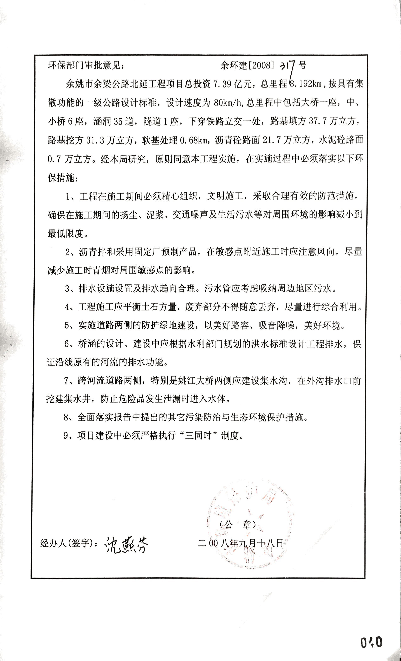

**附件2 建设项目选址意见书**

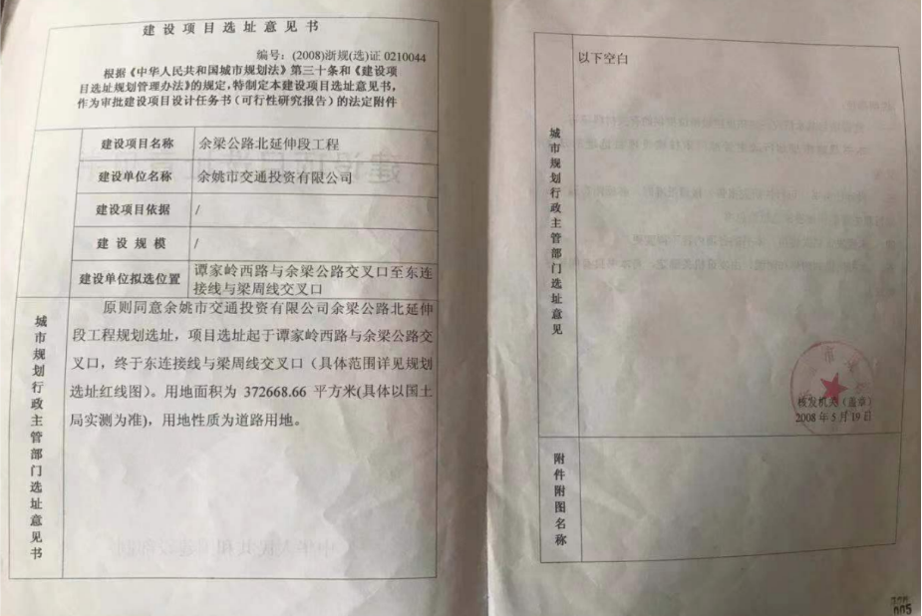

**附件3 公路局批复意见**

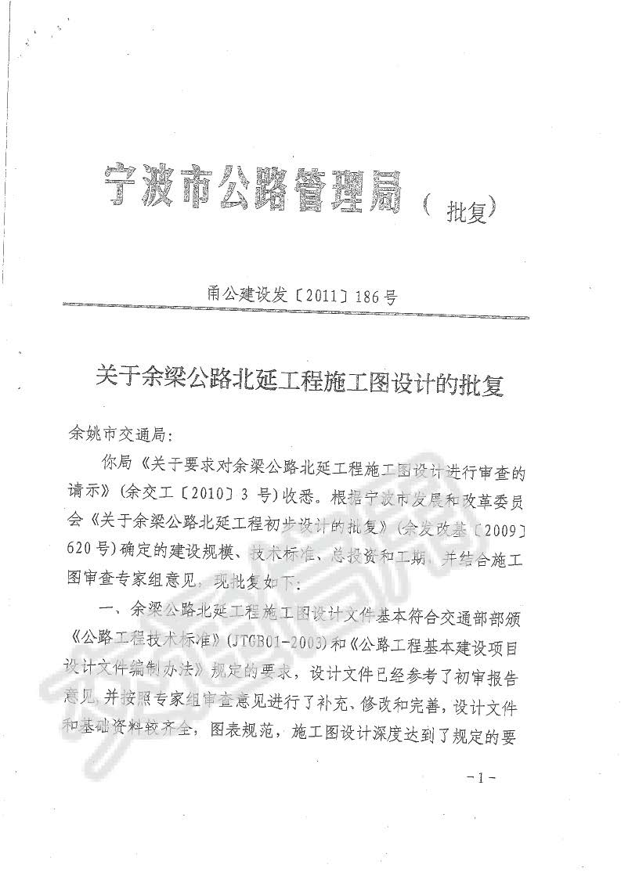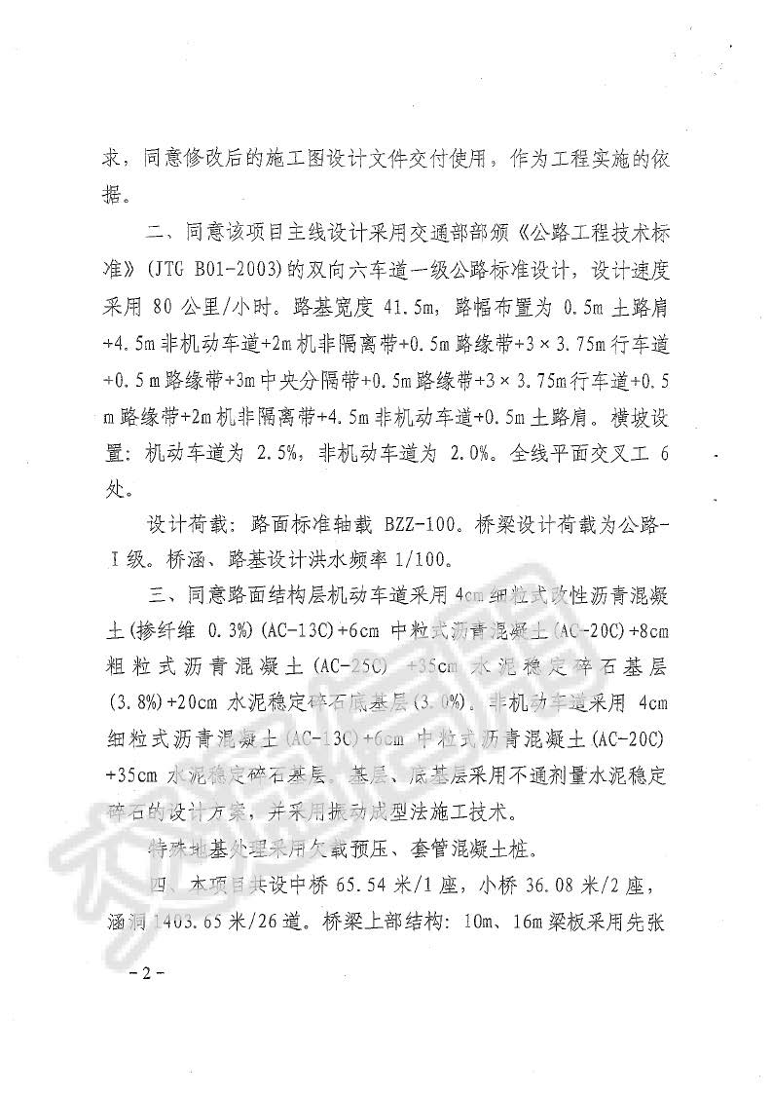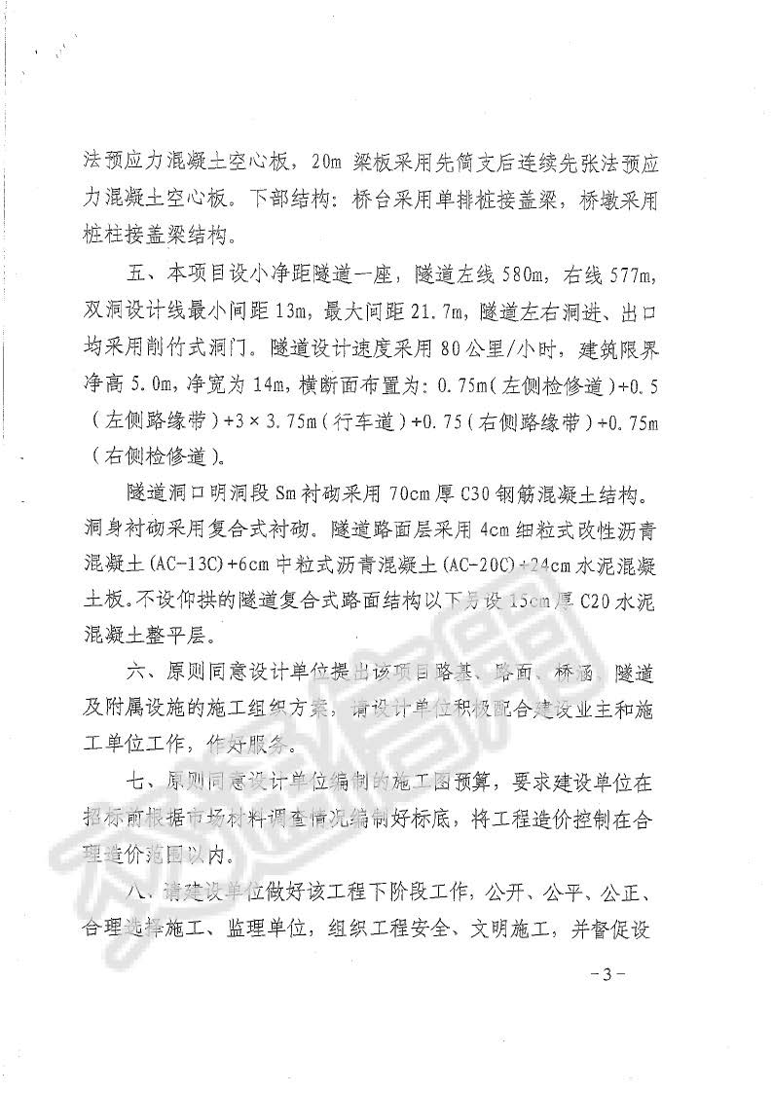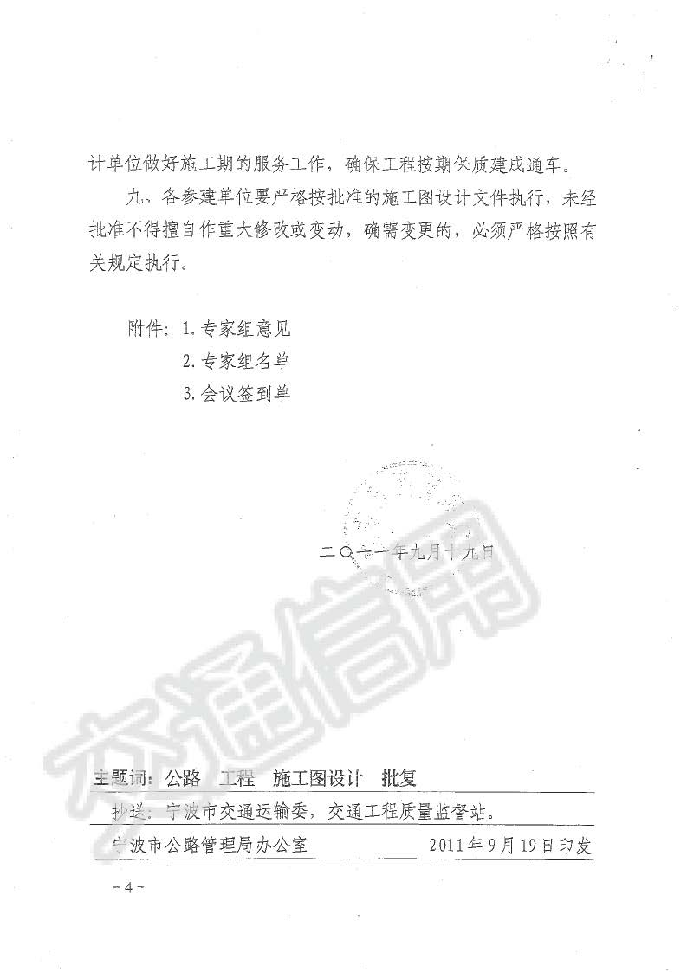

**附件4 初步设计的批复**

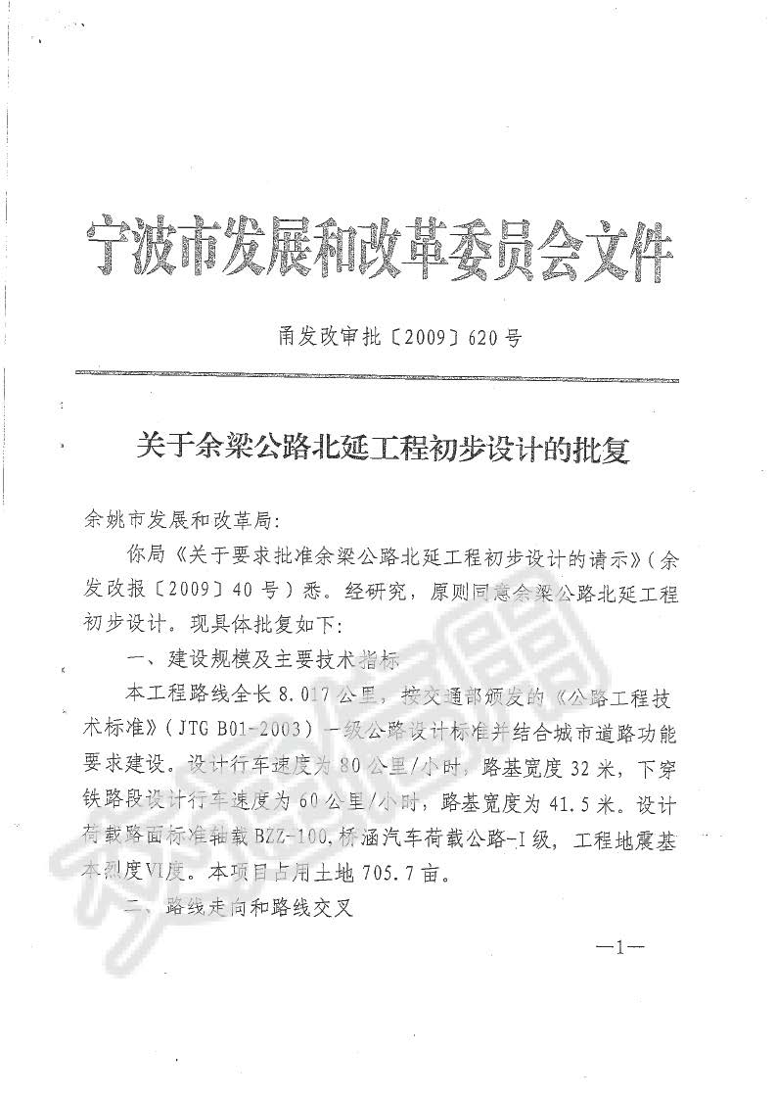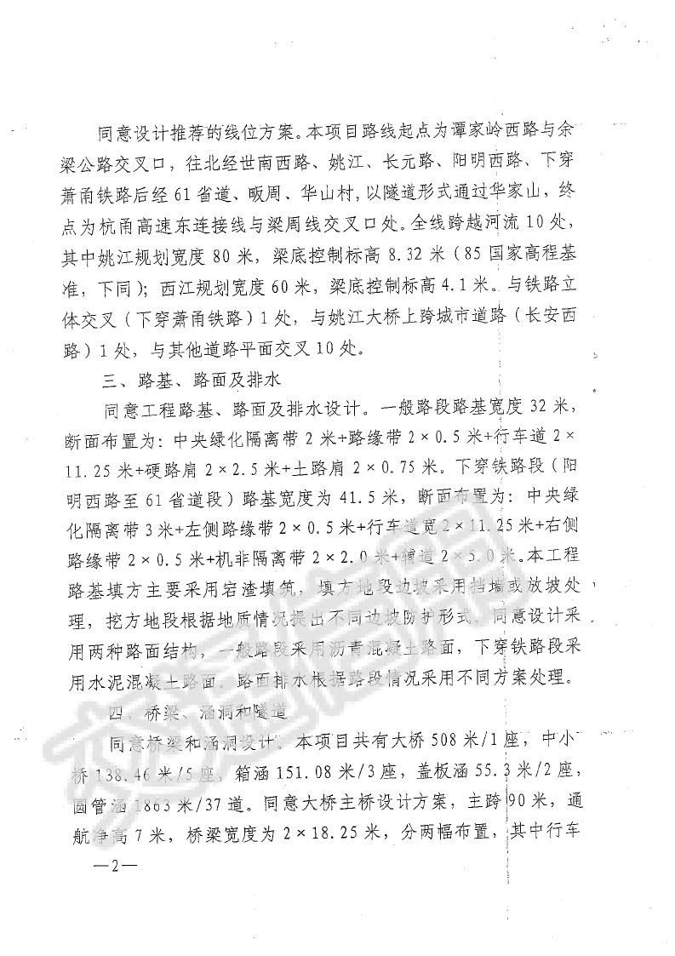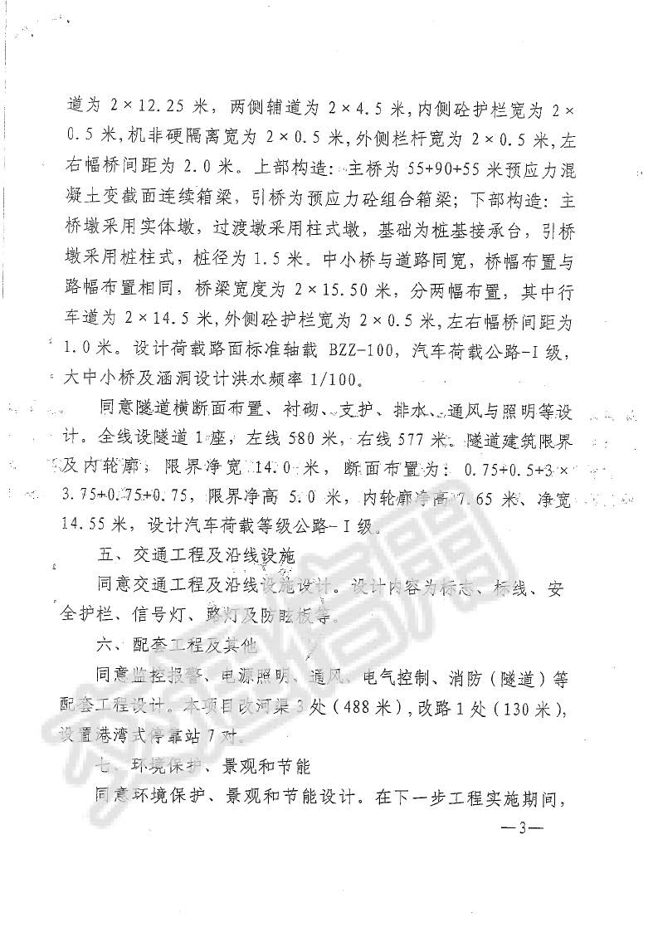

**附件5 检测报告**

